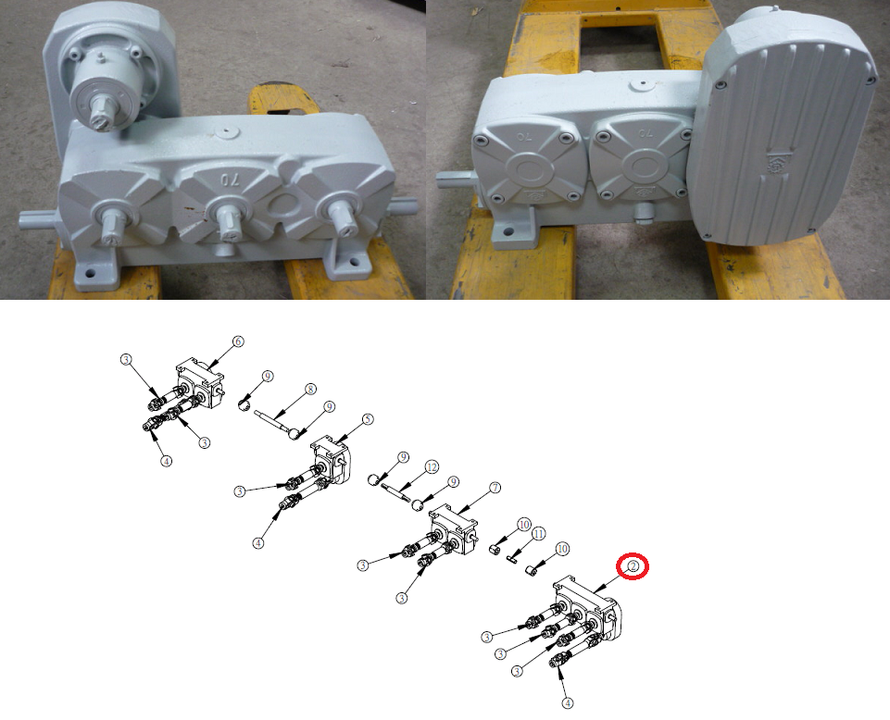

Код из 1С | Артикул | Наименование/ Бренд/  Поставщик | Габариты  Д*Ш*В,  мм | Масса,  кг | Материал | Место установки/Назначение
F0007418 | VT733LRXXUN | Редуктор механизма перемещения VT733LRXXUN | Dцентр. вала=22  Dвалов на карданы =25  (30:1) | 20 | Металл | Четырехсторонние станки/1-ый редуктор подачи на станки серии Blaser
 |  | Chang Iron

